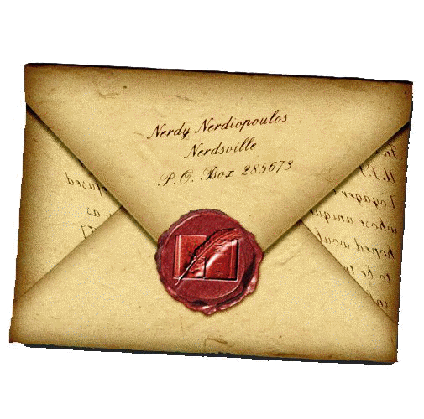

Дорогие ребята!
В нашей школе стартует школьный конкурс «Электронное письмо герою».

Посвящен он месячнику школьных библиотек «Сказки и народные сказки мира».
Напиши письмо своему любимому герою и
отправь мне на почту:
ermakovaviktoria058

Или на нашу группу в ВКонтакте:
https://vk.com/club207823342
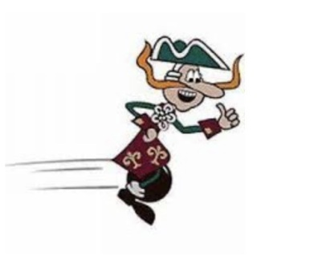
Конкурс проходит до конца месяца.

Спасибо за внимание! До новых встреч!
С уважением библиотекарь Ермакова Виктория

